Информационные материалы к проекту изменений в правила землепользования и застройки муниципального образования «Токсовское городское поселение» Всеволожского муниципального района Ленинградской области:

- Текстовая часть проекта изменений в правила землепользования и застройки муниципального образования «Токсовское городское поселение» Всеволожского муниципального района Ленинградской области

1. Условно разрешённые виды использования в пункте 1 статьи 20.3. после строки
2 | Общественное питание | 4.6
дополнить строкой следующего содержания:
3 | Воздушный транспорт | 7.4

2. Статью 20.3. дополнить пунктом 3 следующего содержания:
«3. Расчетные показатели минимально допустимого уровня обеспеченности территории объектами коммунальной, транспортной, социальной инфраструктур и расчетные показатели максимально допустимого уровня территориальной доступности указанных объектов для населения в границах территориальной зоны, где предусматривается осуществление деятельности по комплексному и устойчивому развитию территории, принимаются в соответствии с региональными нормативами градостроительного проектирования Ленинградской области и местными нормативами градостроительного проектирования.»

3. На Карте градостроительного зонирования Правил землепользования и застройки муниципального образования Токсовское городское поселение Всеволожского муниципального района Ленинградской области отобразить территории, в границах которых предусматривается осуществление деятельности по комплексному и устойчивому развитию территории.

- Карта градостроительного зонирования
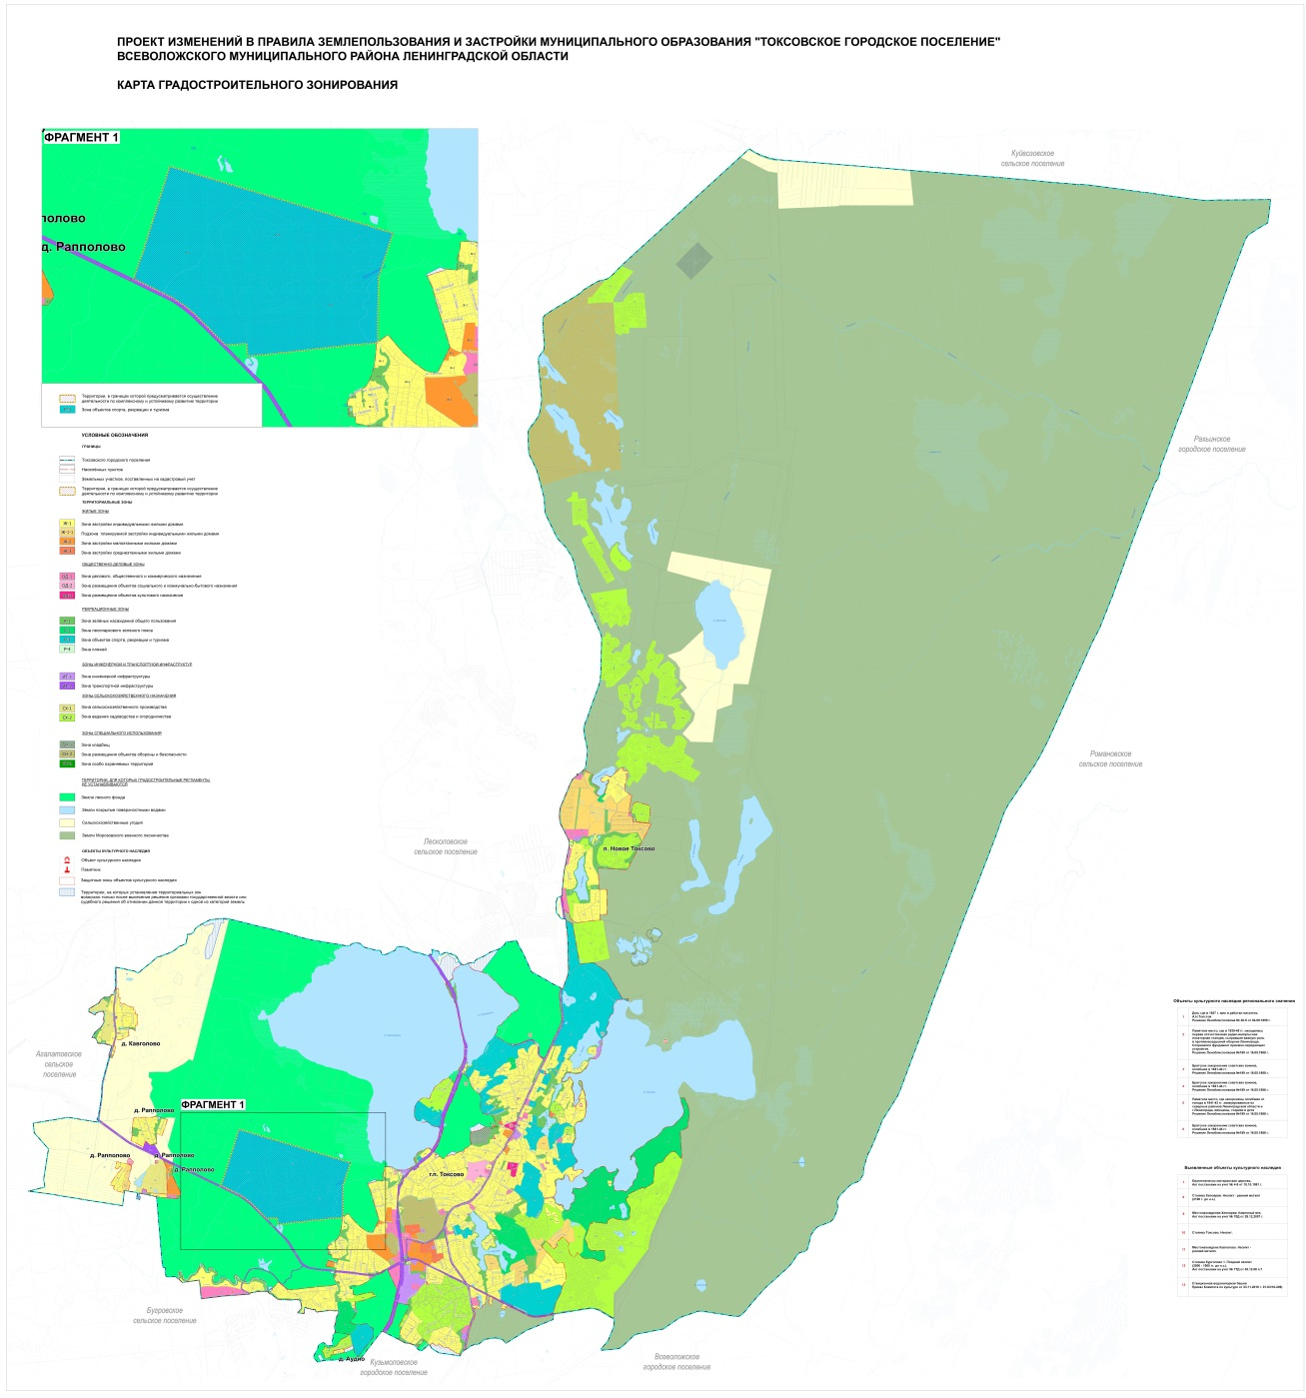

- Пояснительная записка к проекту изменений в правила землепользования и застройки муниципального образования «Токсовское городское поселение» Всеволожского муниципального района Ленинградской области

Развитие туризма является одним из приоритетных направлений социально-экономического и градостроительного развития Российской Федерации. Для вхождения Ленинградской области в европейскую и мировую туристскую инфраструктуру необходимо осуществлять проекты в сфере туризма: строительство многофункциональных тематических парков и спортивно-рекреационных центров мирового уровня.
Для реализации инвестиционных проектов по созданию объектов рекреации, туризма и спорта в границах Токсовского городского поселения проектом изменений в правила землепользования и застройки предложено установить территорию, в границах которой предусматривается осуществление деятельности по комплексному и устойчивому развитию территории.
Указанная территория расположена в западной части городского поселка Токсово и граничит на севере и востоке с особо охраняемой природной территорией регионального значения – природный парк «Токсовский», на юге – с участком автомобильной дороги общего пользования регионального значения «Подъезд к станции Ламбери». Территория расположена на землях населенных пунктов площадью 207,4 га.
В настоящее время территория свободна от застройки, имеет хорошую транспортную доступность, расположена в рекреационно привлекательном районе и окружена густым лесным массивом и водными объектами. Такая зона обладает высоким потенциалом и имеет все предпосылки для создания здесь объектов рекреации, туризма и спорта местного, всероссийского и международного значения.
Таким образом, в проекте изменений, в соответствии с п. 5.1, ст. 30 Градостроительного кодекса Российской Федерации на карте градостроительного зонирования установлена территория, в границах которой предусматривается осуществление деятельности по комплексному и устойчивому развитию территории. Границы таких территорий отображены на отдельной врезке и установлены по границам одной территориальной зоны объектов спорта, рекреации, туризма (Р-3).
Кроме того, для обеспечения повышенной безопасности и возможности доступа медицинской малой авиации к таким объектам, в условно разрешенные виды использования рекреационной территориальной зоны включен «воздушный транспорт», который предоставляется в соответствии со ст. 39 Градостроительного кодекса Российской Федерации и подлежит рассмотрению на общественных обсуждениях или публичных слушаниях.
Также проектом предложено все расчетные показатели минимально допустимого уровня обеспеченности территории объектами коммунальной, транспортной, социальной инфраструктур и расчетные показатели максимально допустимого уровня территориальной доступности указанных объектов для населения в границах территориальной зоны, принимать в соответствии с региональными нормативами градостроительного проектирования Ленинградской области и местными нормативами градостроительного проектирования.

